

COMPTE RENDU TP1 et TP2



|  |  |
| --- | --- |
| Yahia IHDENE | Souad AIT HAMOUDA |
| Wenbi LIN | Hakim OUBRAHAM |
| Issa DHIFI | Nawfaz JAUFURALLY |

**CONTEXTE** :

Comme il a été dit dans le cahier des charges. Le but de notre projet est de réaliser une application capable d’organiser facilement des évènements de sport, rassembler des amis pour prévoir des matchs de tout type de sport.

**Séance 1**

Lors de la première séance de TP, il a fallu réfléchir sur la manière de procéder et de comment on allait découper les taches : 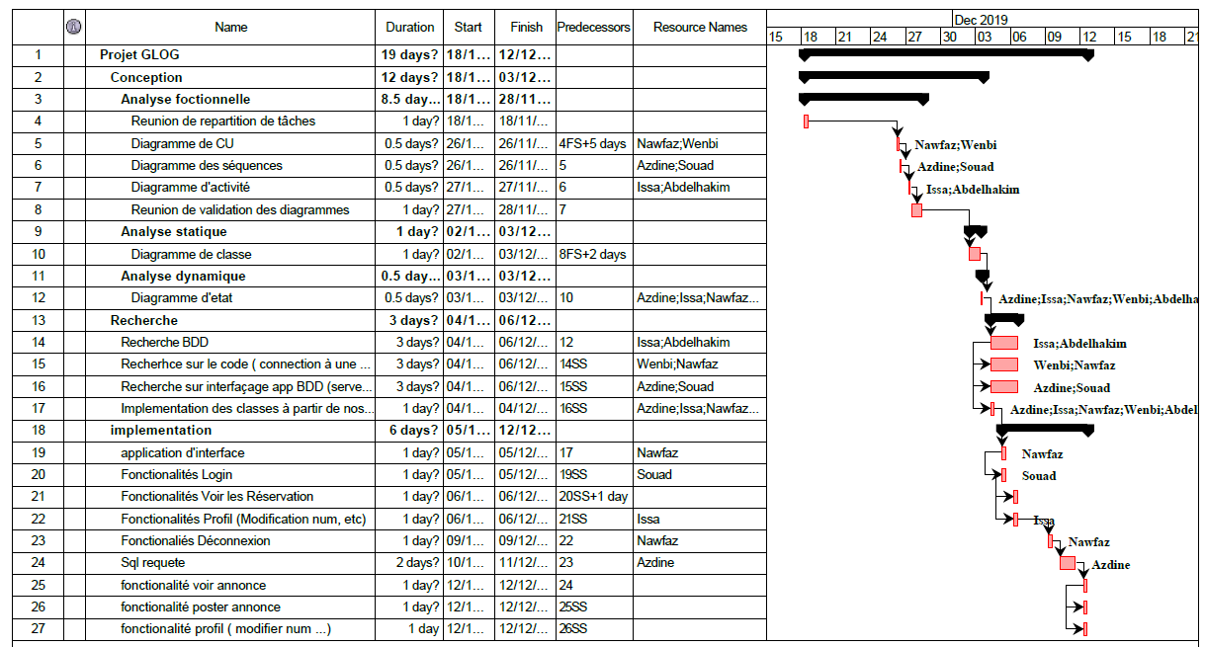

**Figure 1 : Diagramme de GANTT**

Toujours durant cette première séance, mon équipe et moi-même avons identifié les acteurs ainsi que les différents cas d’utilisations pour différents scénarios afin d’établir un diagramme d’utilisation.

**Séance 2**

Lors de la séance de TP numéro 2, nous avons commencé à travailler en binôme.

Issa :

2ème semaine [01/12 – 06/12]

- Installation Android studio

- Initiation d’Android Studio avec Nawfaz

- Diagramme d’activité avec Hakim

- Installation de l’IDE IntelliJ IDEA

- Installation de Mysql et gestion de bases

Hakim :

Binôme Souad-Yahia :

1ère semaine du projet [24/11 - 30/11] :

- Création et ajout des membres de l’équipe dans github

- Configuration du serveur web apache

- initiation sur Android studio

- Diagramme de Séquence

2eme semaine [01/12 – 06/12] :

- Mise en place du serveur web en interne

- Installation et configuration de la base de données

- Externalisation du serveur web et migration de la base de données MySQL

- Création de la page d’entrée de l’application Android MySport

- mise en place d’une 1ère version d’architecture de base de données

- Création de l’interface de l’application

Wenbi :

-Créer le projet public sur github, avec Hakim, nous avons clone le projet de github mais nous n’arrivons pas push sur le serveur distant (en passant par ssh et http).

-Installer MySQL sur pc et apachephp

- test : on partagea la connexion en wifi, on arrive à accéder sur la page web à partir de téléphone

- Diagramme de classe, Diagramme de cas d’utilisation

- installer Docker et la volume LAMP : pour tester les requetes de sql.

Lundi : mettre a jour les tables de sql en ajoutant les contraintes avec Yahia

mardi : hash un string, récrire les requete de sql, comprendre les fonctionnement de refrofit 2

**Nawfaz :**

Première séance :

1. Diagramme de classe.
2. Création des interfaces de l'application(Page connexion,inscription,Accueil).

Deuxième séance :

Implémentation des fonctionnalités : afficher une liste d'annonce en utilisant le design pattern Adapter qui étend la classe BaseAdapter (et ce dernier implémente l'interface ListAdapter) dans android studio. Utilisation du design pattern Factory method pour créer les types d’Item (Terrain etc..) afin que cette partie de l'application soit fermé à la modification mais ouvert à l'extension. Création des classes POJO (Annonce, Terrain, Réservation, User, Item, FactoryItem etc.)

3ème – 6ème séance : Développement de l’application **côté client** sur les parties suivantes :

1. Page de l’application : Accueil 🡪 Affiche la liste d’annonce
2. Page de l’application : Ajouter une annonce 🡪 poster une annonce vers la base de données. (Avec Yahia côté serveur)
3. Page de l’application : Mes Annonces 🡪 Supprimer une annonce posté dans la base de données. (Côté serveur : Yahia)
4. Page de l’application : Rechercher des annonces et les afficher.
5. Page de l’application : Mes réservations 🡪afficher mes Réservations dans la listView
6. Page de l’application : Réserver une annonce 🡪 Envoie un objet Reservation vers la base en format Json. (Avec Yahia côté serveur).
7. Page de l’application : Supprimer une réservation 🡪 Envoie d’un objet Réservation sous format Json vers le serveur pour supprimer une réservation.(Avec Yahia côté Serveur)

Rédaction du rapport sur les parties suivantes :

1. Application MySport (Introduction)
2. Cahier de Charge
3. Les Design pattern